ZÁPISKY Z DENÍKU TŘÍDY 2. L
ŠKAPULÍŘE Z LÁSKY DAROVANÉ
(BABIČKÁM A PANÍ SPISOVATELCE ALENĚ KASTNEROVÉ)

ČTVRTEK 24. 9. 2015
Filip, Linda, Lukáš: Paní učitelka objevila ve sborovně časopis. Listovala v něm a začala si číst SRDCE S LÁSKOU DAROVANÉ. Pak jsme hlasovali, pro koho to bude. Vyhrály babičky.
Tereza: Jednou jsem přišla do školy. Sedli jsme si do kruhu a povídali jsme si, komu bychom dali srdce z lásky.
PONDĚLÍ 5. 10. 2015
Adéla: Vyráběli jsme škapulíře a to byla dřina, ale my jsme to zvládli.
Lukáš: Poprvé jsem přišíval jehlou a nití provázek ke kapsičce. Všichni jsme se snažili.
Irena: Náš škapulíř je látková kapsička se srdcem. Do ní si babička může ukládat svoje SNY, které si touží v životě splnit. Nechali jsme se inspirovat babičkou z knihy Alena Kastnerové - LÍNÁ BABIČKA. 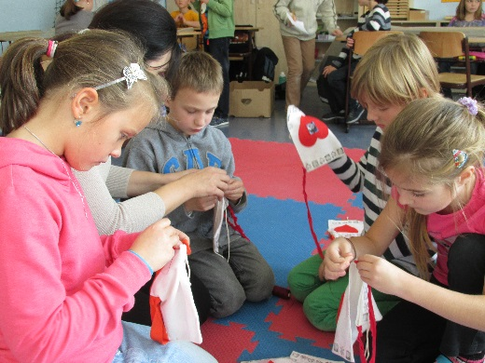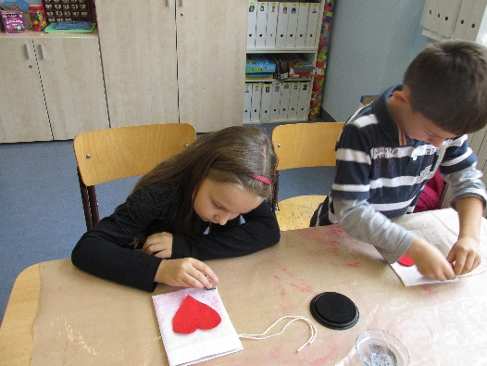
STŘEDA 21. 10. 2015
Nikola: Paní učitelka nám donesla text a my jsme se ho o podzimních prázdninách učili číst, potom jsme to společně hráli babičkám jako divadlo. Moc se mi to líbilo, protože to bylo vtipné. 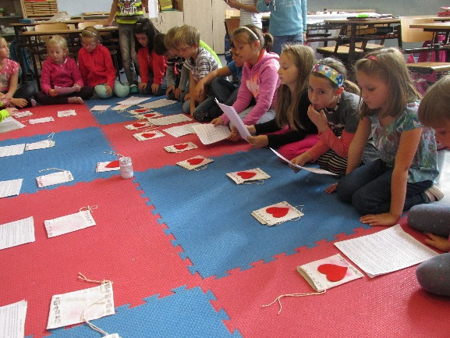

ÚTERÝ 10. 11. 2015
František: Máme pro babičky překvapení.
Matěj: Já jsem byl poprvé pravý herec. Po divadle jsem si zatancoval se svojí babičkou.
Lenka: Hráli jsme tři díly z knihy LÍNÁ BABIČKA.
Jáchym: Já jsem hrál policajta.
Damián: Já jsem měl strašnou trému, tolik dospělých. Najednou jsem uviděl svoji babičku.
Lukáš a Aleš: Byl jsem ve stresu, protože jsem měl tancovat v dešti, a potom jsem šel na řadu a vše jsem zvládl.
Štěpán: Nejlepší bylo, jak se nám to povedlo. Moc mě to bavilo. Babička byla ráda, že dostala škapulíř.
Adéla: Já jsem ráda, že se moje babičky usmály, a že se za námi přišly podívat. Strašně moc se mi všechno líbilo.
Kryštof a Nicole: Babička měla obrovskou radost. Hlavně se jí líbil škapulíř.
Eliška a Bára: Tancovala jsem s babičkou charleston.
Jonáš: Moc se mi líbilo, jak jsem hrál divadlo a předával škapulíř.
Filip: Babička byla moc šťastná.
Klára: Moje babička všem napekla dobroty a po představení nám je dala.
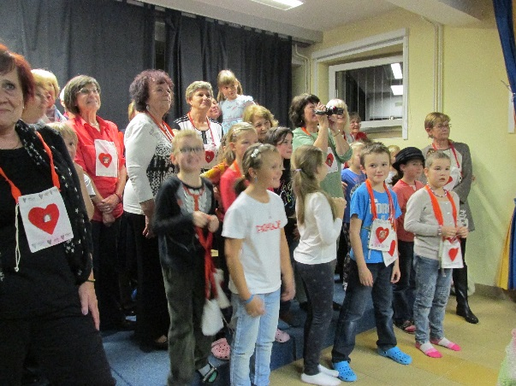
ČTVRTEK 12. 11. 2015
Paní učitelka a žáci 2. L: Posíláme poštou paní spisovatelce Aleně Kastnerovou děkovný dopis a škapulíř na sny. Její kniha nás velmi inspirovala a pobavila.
Nikola: Paní spisovatelko, víte, že s knihou se může dělat i divadlo? My jsme to udělali. Děkuji, že jste napsala knihu LÍNÁ BABIČKA.
Vojtěch: Knížka je moc hezká. Udělali jsme podle ní představení.

